**Εγχειρίδιο Ανάλυσης και Σχεδιασμού της εφαρμογής (Τεχνικό Εγχειρίδιο)**

Αρχικά, κατά την εκκίνηση της εφαρμογής θα εμφανίζεται στην οθόνη του υπολογιστή ένα παράθυρο όπου εκεί θα ζητείται από τον χρήστη να πληκτρολογήσει ένα “Username” και ένα “Password”, όπως φαίνεται στην παρακάτω εικόνα.

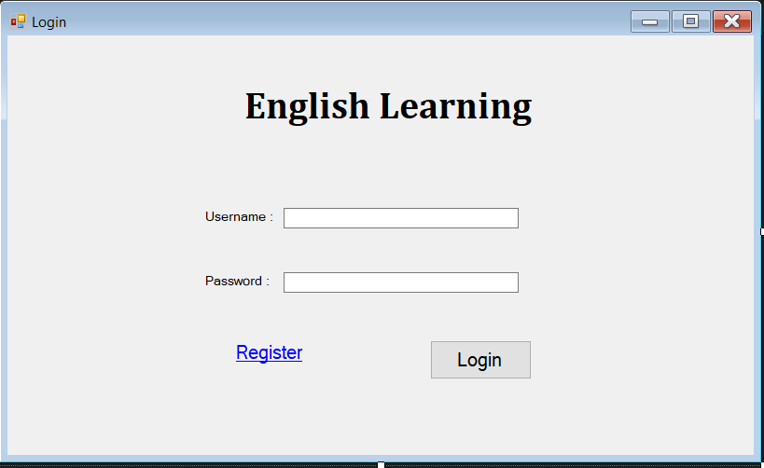

Πρώτα όμως, θα πρέπει να κάνει την εγγραφή του στην βάση. Για να γίνει αυτό θα πρέπει επιλέξει το link που γράφει “Register”. Επιλέγοντάς το, θα ανοίγει ένα καινούριο παράθυρο όπου εκεί ο χρήστης θα πληκτρολογεί το “Username” και το “Password” που επιθυμεί. Έπειτα για να καταχωρηθεί στην βάση θα πρέπει να επιλέξει το κουμπί “Register”, και τότε θα του εμφανίζει ένα μήνυμα ενημερώνοντάς τον ότι η εγγραφή του έγινε με επιτυχία, όπως φαίνεται στην εικόνα πιο κάτω.

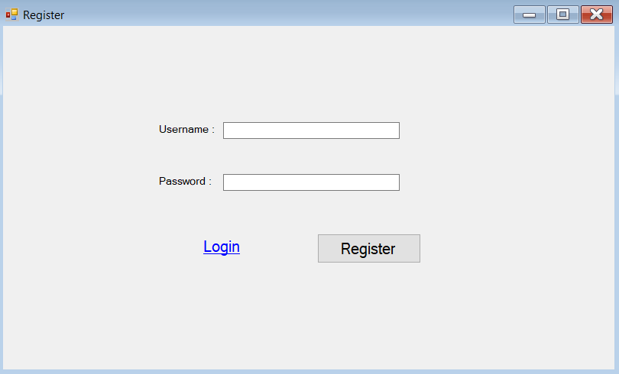

Ο κώδικας με τον οποίο γίνεται η εγγραφή του χρήστη στη βάση φαίνεται στην παρακάτω εικόνα.

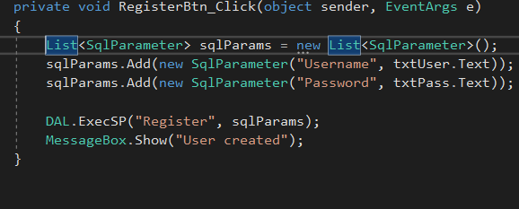

Συγκεκριμένα, στην παραπάνω εικόνα βλέπουμε τον κώδικα που θα εκτελεί το κουμπί “Register” όταν επιλεχθεί από τον χρήστη. Αρχικά, όταν θα επιλεχθεί το κουμπί αυτό αυτόματα θα δημιουργείται μία καινούριας γραμμή στον πίνακα της βάσης μας και εκεί θα γίνεται η προσθήκη των δύο παραμέτρων, δηλαδή του ονόματος “Username” και του κωδικού “Password” που έδωσε ο χρήστης. Όταν γίνει αυτό τότε θα εμφανίζεται ένα μήνυμα στον χρήστη ότι ο χρήστης δημιουργήθηκε “User created”.

Έπειτα για να επιστρέψει στο αρχικό παράθυρο θα επιλέγει το link “Login”, και εκεί θα πληκτρολογεί το “Username” και το “Password” με το οποίο είχε κάνει την εγγραφή πιο πριν. Αν τα συμπληρώσει σωστά τότε θα εμφανιστεί ένα μήνυμα που θα τον ενημερώνει ότι συνδέθηκε. Ο κώδικας για αυτή την λειτουργία απεικονίζεται στην παρακάτω εικόνα.

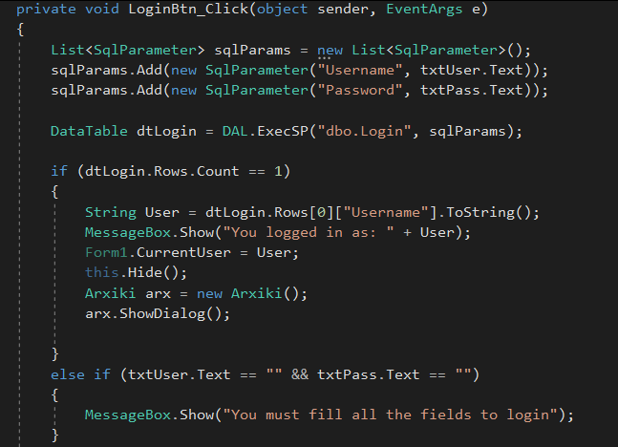

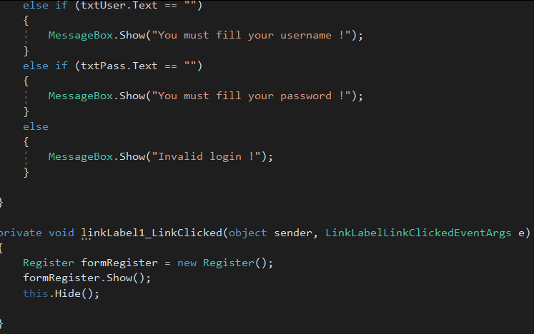

Συγκεκριμένα, η παραπάνω εικόνα μας δείχνει ότι όταν ο χρήστης έχει συμπληρώσει σωστά το “Username” και το “Password” του και επιλέξει το κουμπί “Login”, τότε θα γίνεται ένας έλεγχος στην βάση για την ύπαρξη αυτών των δύο παραμέτρων. Αν το “Username” και το “Password” που συμπλήρωσε ο χρήστης υπάρχουν στην βάση μας τότε θα εμφανίζεται ένα μήνυμα που θα γράφει ότι ο συγκεκριμένος χρήστης έχει συνδεθεί, δηλαδή “You logged in as: και το όνομα του χρήστη” και θα εμφανίζεται ένα καινούριο παράθυρο με τις ενότητες της εφαρμογής μας το οποίο το έχουμε ονομάσει “Arxiki” . Ενώ, αν σε κάποια περίπτωση πληκτρολογήσει λάθος το “Username” ή και το “Password”, τότε θα εμφανίζεται ένα μήνυμα που θα τον ενημερώνει ότι αυτός ο χρήστης δεν υπάρχει “Invalid login !” και στην περίπτωση που ξεχάσει να συμπληρώσει κάποιο από τα στοιχεία του θα εμφανίζεται το κατάλληλο μήνυμα που θα τον ενημερώνει.

Ο κώδικας που συνδέει την εφαρμογή μας με την βάση όπου θα αποθηκεύονται τα στοιχεία του κάθε χρήστη, δηλαδή το “Username”, το “Password” και ο βαθμός που θα προκύπτει από το τέστ “Grade” φαίνεται στην παρακάτω εικόνα.

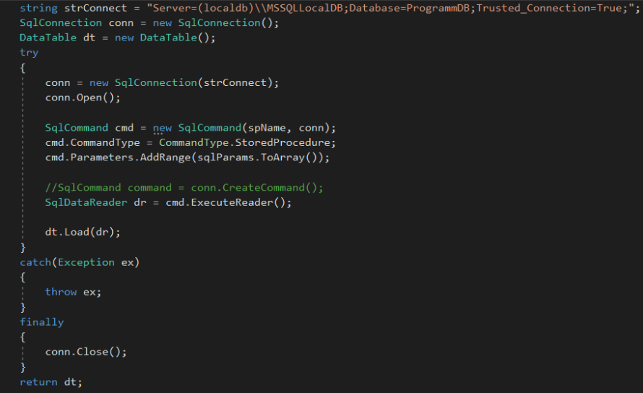

Αφού ο χρήστης συνδεθεί με επιτυχία στην εφαρμογή τότε θα εμφανίζεται ένα καινούριο παράθυρο όπου εκεί θα υπάρχουν τρία κουμπιά, “TENSES”, “GRAMMAR”, “TEST” όπως φαίνεται στην παρακάτω εικόνα.

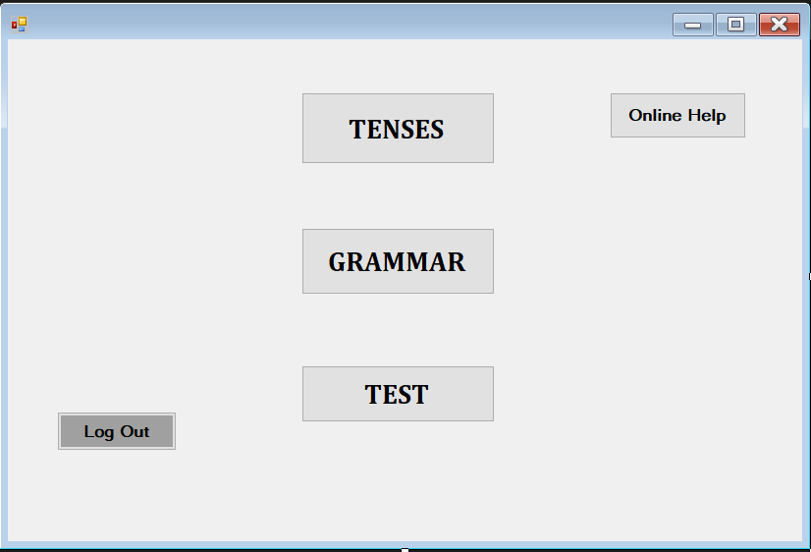

Τα δύο πρώτα κουμπιά περιέχουν την θεωρία που χρειάζεται να μελετήσει ο χρήστης προκειμένου να απαντήσει το “TEST”, ενώ με το κουμπί “Log Out” θα αποσυνδέεται από την εφαρμογή. Αν πατήσει το κουμπί “TENSES” τότε θα εμφανιστεί ένα καινούριο παράθυρο με τους χρόνους (Present Simple, Past Simple κ.ά.) και εκεί θα μπορεί να επιλέξει όποιον από αυτούς επιθυμεί για να διαβάσει καθώς επίσης με το κουμπί “Back” που υπάρχει στο κάτω μέρος του παραθύρου θα μπορεί να επιστρέψει στην αρχική φόρμα “Arxiki” , όπως φαίνεται στην εικόνα πιο κάτω.

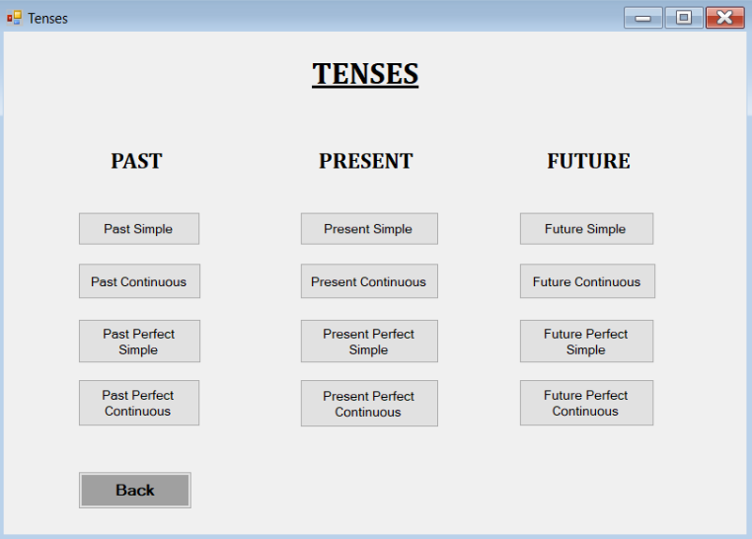

Για παράδειγμα, εάν ο χρήστης επιλέξει να μελετήσει τον χρόνο “Past Simple” τότε θα πατήσει στο κουμπί που γράφει “Past Simple”. Ο κώδικας του κουμπιού αυτού φαίνεται παρακάτω και έχει την ίδια μορφή με τα υπόλοιπα κουμπιά της φόρμας “Tenses” με το κάθε ένα να οδηγεί στον αντίστοιχο χρόνο.

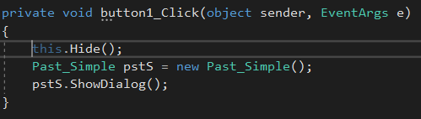

Αφού κάνει κλικ στο κουμπί αυτό θα εμφανιστεί στην οθόνη του μία καινούρια φόρμα με κάποια screenshots με την σύνταξη του χρόνου αυτού κ.ά.. Για να επιστέψει πίσω στους χρόνους θα πρέπει να επιλέξει το κουμπί που γράφει “Back”. Αυτά φαίνονται στην παρακάτω εικόνα.

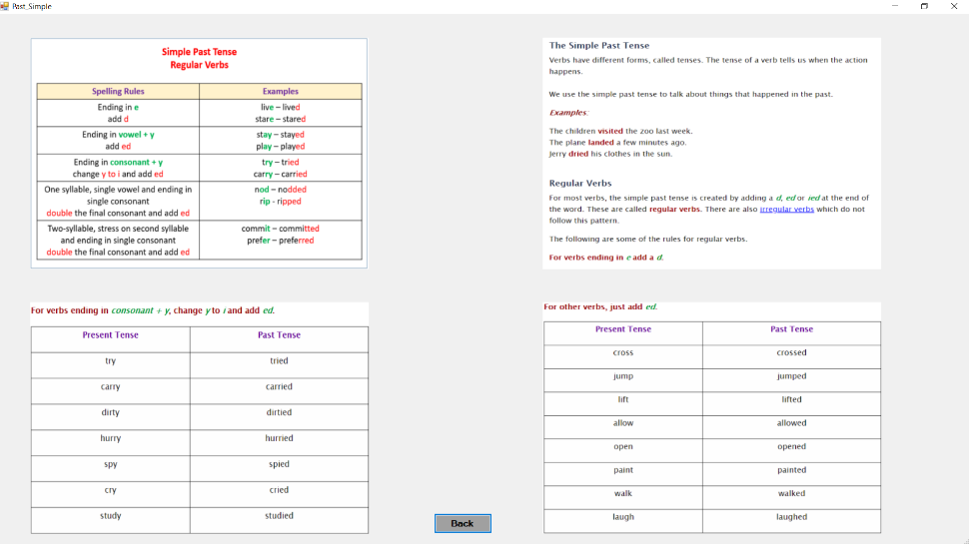

Ο κώδικας του κουμπιού “Back” σε αυτή την φόρμα, δηλαδή της φόρμας “Past_Simple”, τον υλοποιήσαμε με τέτοιο τρόπο ώστε ο χρήστης να μπορεί να επιστρέφει πίσω στους χρόνους και να μπορεί να επιλέξει και κάποιον άλλο να μελετήσει. Αυτός ο κώδικας απεικονίζεται παρακάτω.

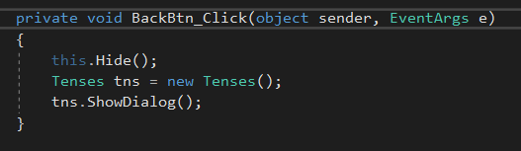

Αν ο χρήστης επιλέξει το κουμπί “GRAMMAR” θα εμφανιστεί μία καινούρια φόρμα με όνομα “Grammar”, όπου εκεί θα υπάρχουν άλλα τρία κουμπιά που γράφουν ρήματα “Verbs”, ουσιαστικά “Nouns” και επίθετα “Adjectives” αντίστοιχα. Αυτά απεικονίζονται παρακάτω.

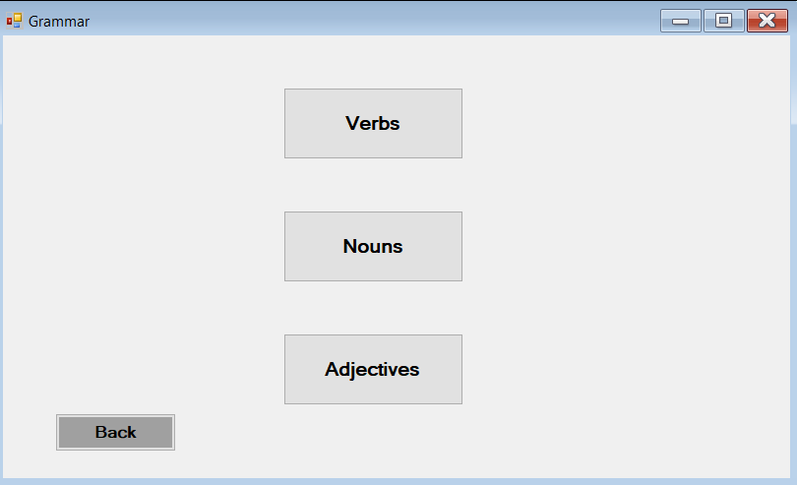

Το κάθε ένα από τα κουμπιά αυτά χωρίζονται σε κατηγορίες. Για παράδειγμα αν ο χρήστης επιλέξει το κουμπί “Verbs” τότε θα εμφανίζεται μία καινούρια φόρμα με όνομα “verbs” και θα περιέχει άλλα τρία κουμπιά, “Active/Passive Voice”, “-ing Form” και “Verb Phrases” και απεικονίζονται πιο κάτω.

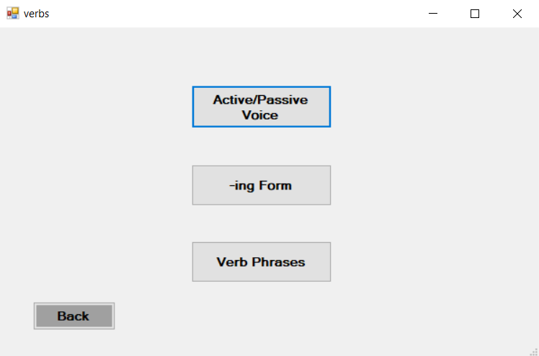

Εάν ο χρήστης επιλέξει το πρώτο από αυτά δηλαδή το “Active/Passive Voice” τότε θα εμφανιστεί μία φόρμα με την θεωρία του “Active/Passive Voice” όπως φαίνεται στην παρακάτω εικόνα.

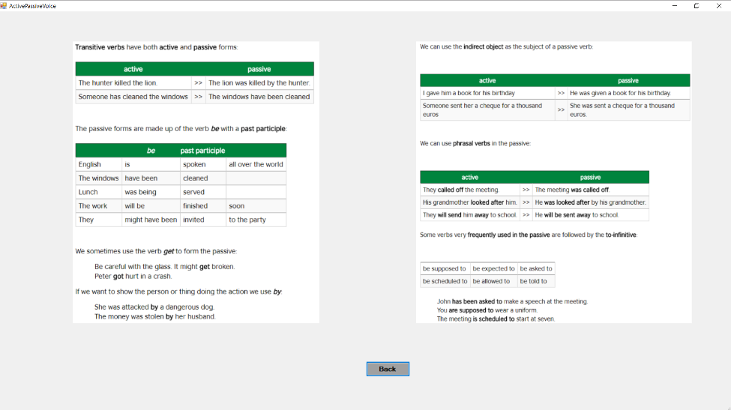

Με τον ίδιο τρόπο λειτουργούν και τα άλλα δύο κουμπιά της φόρμας “Grammar”. Δηλαδή, τα “Nouns” χωρίζονται σε “Count” και “Uncount” και φαίνονται στην παρακάτω εικόνα.

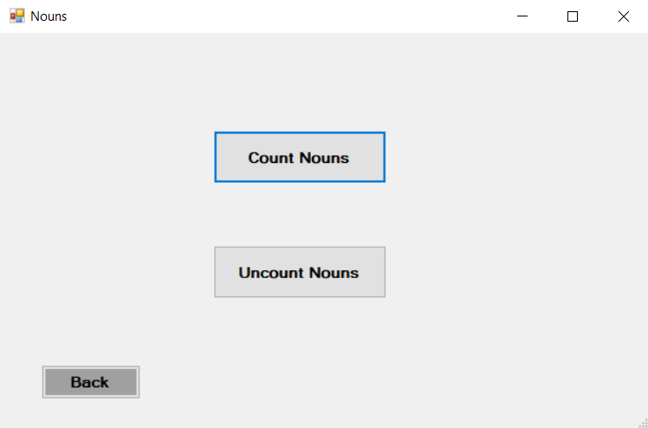

Τέλος, τα “Adjectives” χωρίζονται με την σειρά τους σε άλλες τρείς κατηγορίες όπως φαίνεται στην πιο κάτω εικόνα.

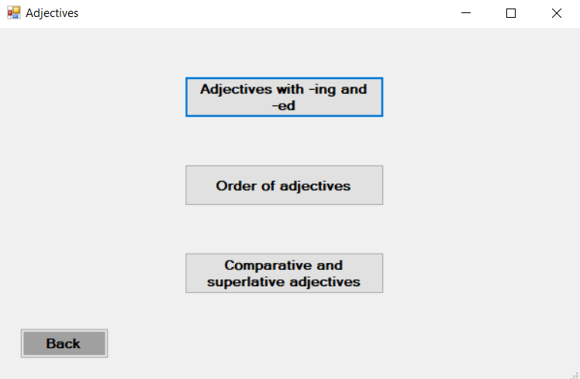

Ενώ, σε κάθε φόρμα που υπάρχει το κουμπί “Back” ο χρήστης θα μπορεί να μεταφέρεται στην προηγούμενη φόρμα.

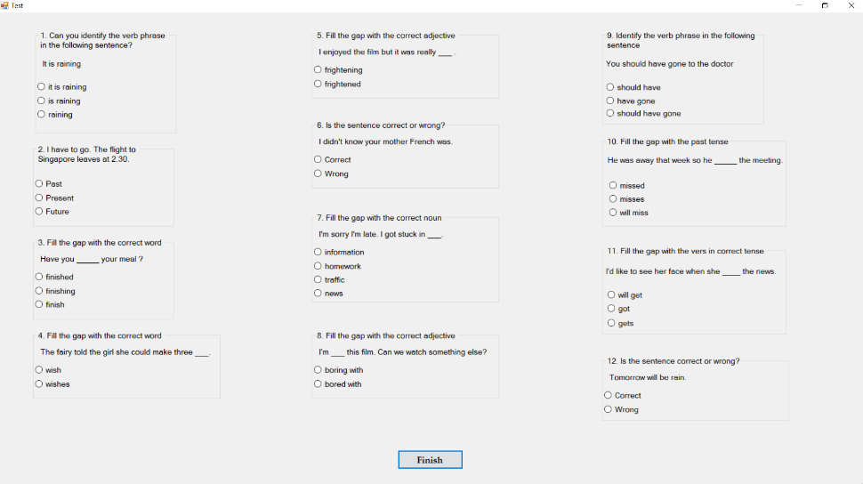Αφού ο χρήστης θα έχει μελετήσει τους χρόνους (“TENSES”) και την γραμματική (“GRAMMAR”), τότε θα μπορεί να απαντήσει στις ερωτήσεις του τεστ. Όταν επιλέξει το κουμπί “TEST” τότε θα ανοίγει ένα καινούριο παράθυρο όπου εκεί θα υπάρχουν κάποιες ερωτήσεις που θα πρέπει να απαντήσει πάνω σε αυτά που διδάχθηκε. Η φόρμα με όνομα “Test” η οποία θα εμφανιστεί στην οθόνη του χρήστη απεικονίζεται πιο κάτω.

Όταν ο χρήστης θα έχει απαντήσει σε όλες τις ερωτήσεις θα πρέπει να κάνει κλικ στο κουμπί που βρίσκεται κάτω μέρος του παραθύρου και γράφει “Finish”. Πατώντας το θα βαθμολογείται ανάλογα με το πόσες ερωτήσεις έχει απαντήσει σωστά και έτσι θα εμφανίζεται και το κατάλληλο μήνυμα. Ο κώδικας του κουμπιού “Finish”, ο οποίος καθορίζει αυτές τις λειτουργίες φαίνεται παρακάτω.

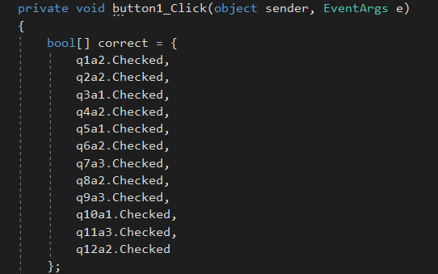

Στην παραπάνω εικόνα φαίνεται η δημιουργία ενός πίνακα στον οποίο περιέχονται όλες οι σωστές απαντήσεις του τεστ. Για να μπορέσουμε στην συνέχεια να αξιολογήσουμε ποιά από αυτά τα στοιχεία έχει επιλέξει ο χρήστης στο τεστ.

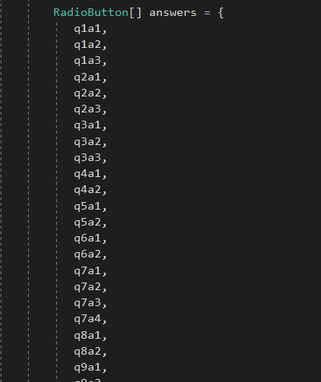

Στη συνέχεια, συγκεντρώσαμε όλες τις πιθανές απαντήσεις σε έναν καινούριο πίνακα.

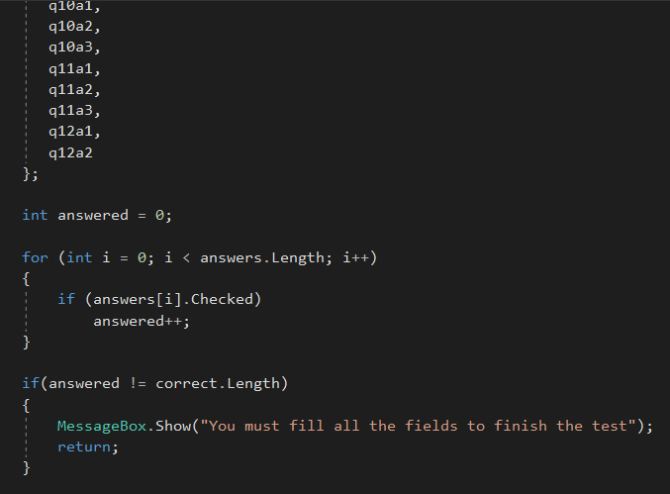

Έπειτα, κάνουμε έναν έλεγχο με μία μεταβλητή “answered” η οποία αυξάνεται κατά ένα κάθε φορά που ο χρήστης απαντά σε μία ερώτηση. Έτσι ώστε αν για κάποιο λόγο ξεχάσει να απαντήσει κάποια ερώτηση να εμφανίζεται το μήνυμα “You must fill all the fields to finish the test”.

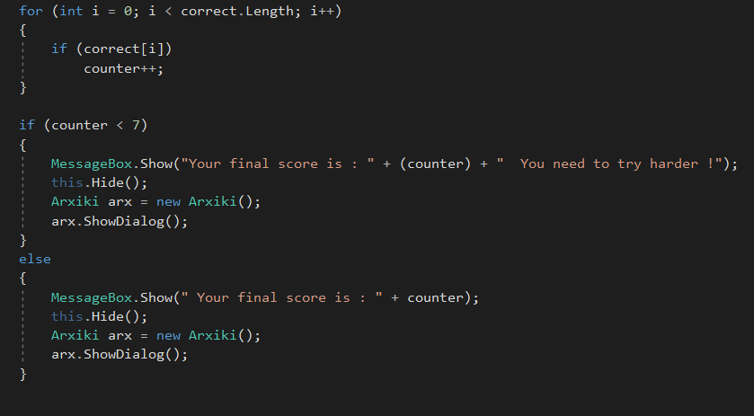

Επίσης, ορίσαμε έναν counter ο οποίος θα μετράει τις σωστές απαντήσεις που έχει δώσει ο χρήστης από τον πίνακα στον οποίο είχαμε εκχωρήσει τις σωστές απαντήσεις. Αν , ο counter είναι μικρότερος του επτά τότε θα εμφανίζεται ένα μήνυμα που θα γράφει “Your final score is: τον αριθμό του counter”και “You need to try harder !”. Αλλιώς αν είναι μεγαλύτερο του επτά θα του εμφανίζει το σκορ του. Όταν ο χρήστης κλείσει το μήνυμα θα μεταφέρεται αυτόματα στην αρχική φόρμα (“Arxiki”).

Τέλος, για να μπορέσουμε να καταχωρίσουμε το σκορ του κάθε χρήστη στη βάση που έχουμε δημιουργήσει υλοποιήσαμε τον παρακάτω κώδικα.

